2014年一年级下册数学解决问题专项试题（1）

1、
42元 80元 28元 9元
①录音机比书贵多少元？

②小林买电话机找回8元钱。小林付了多少钱？

③婷婷有70元钱，可以买 和 ，正好花完。

2、一年级有93人去春游，租了两辆大客车。还有几个人没有上车？


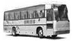
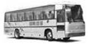

答：还有（ ）人没有上车。

3、
 | 足 球 | 跳 绳 | 毽 子
原 有 | 45个 | （ ）个 | 50个
借 出 | 20个 | 36个 | （ ）个
还 剩 | （ ）个 | 24个 | 26

4、小欣和小芳一起做跳绳，小欣跳了67下，小芳跳了48下。小芳再跳多少下就和小欣跳的一样多？

- 果园里有苹果66棵，梨树38棵。

（1）苹果和梨树一共有多少棵？ （2）苹果比梨树多多少棵?

6、同学们在收废电池，小丽收了35节，小冰收了20节，小娟收了16 节。 他们3人一共收了多少节废电池？

7、衬衣47元 帽子8元 裤子54元 鞋28元
①爸爸给小明买了一顶帽子和一双鞋，一共用了多少钱？

②衬衣比裤子便宜多少钱？

③爸爸买一件衬衣，付出50元，应找回多少钱？
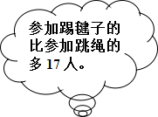

8、有28人参加跳绳比赛。
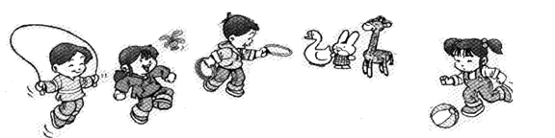

- 踢毽子的有多少人？ （2）踢球的有多少人？

- 踢毽子与踢球的一共有多少人？

- 参加（ ）的人数最多，参加（ ）的人数最少。

9、商店卖了38个西瓜，还剩20个,商店原来有多少？

10、庆母亲节要做一批纸花，已经做了38朵，还有20朵没有做，这批纸花一共有多少朵？

11、小美今年9岁，妈妈今年36岁，妈妈和小美相差多少岁？

12、一班共46人，大家一起来做操，小明前面有20人，那么小明的后面有多少人？

13、小龙看一本书，看了78页，还有20页没看，这本书一共有多少页?

14、哥哥有83元钱，买书用去30元，还剩多少元钱?

15、书架上有36本书，拿走—些，书架上还有9本书，拿走了几本?

16、停车场上有45辆车，到了中午少了30辆。停车场还有几辆车？

17、停车场里开走一些车后还剩12辆，开走的比剩下的多20辆，开走了多少辆

